Домашнее задание для 1 ОИИ (А, Б), от 10.02.20
- Нотный диктант
Повторите расположение нот только по второй октаве. 17.02 состоится нотный диктант без длительностей и знаков на 10 тактов.
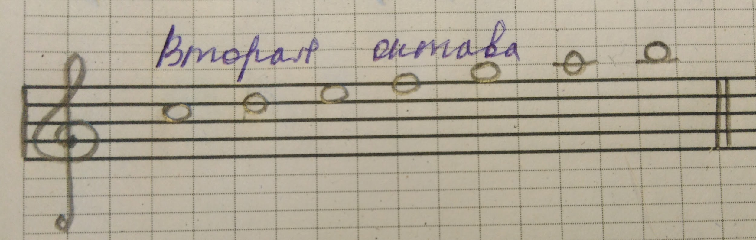
*Оценки пойдут в журнал!

- Интервал ― терция
Повторить и запомнить определение:
Интервал ― это расстояние между двумя звуками.
Мы пока измеряем расстояние СТУПЕНЯМИ (ступеневая величина), где ступень ― это каждый звук/нота, которую(ый) мы отсчитываем.
В терции три ступени между крайними звуками, поэтому обозначается этот интервал цифрой 3.
При этом за первую ступень, при отсчитывании ступеней, берется тот звук, от которого строится интервал. Запомните количество ступеней в интервале и постройте его вверх от всех нот ПЕРВОЙ ОКТАВЫ и вниз от нот ре и до ВТОРОЙ ОКТАВЫ, и нот си-ми ПЕРВОЙ ОКТАВЫ.
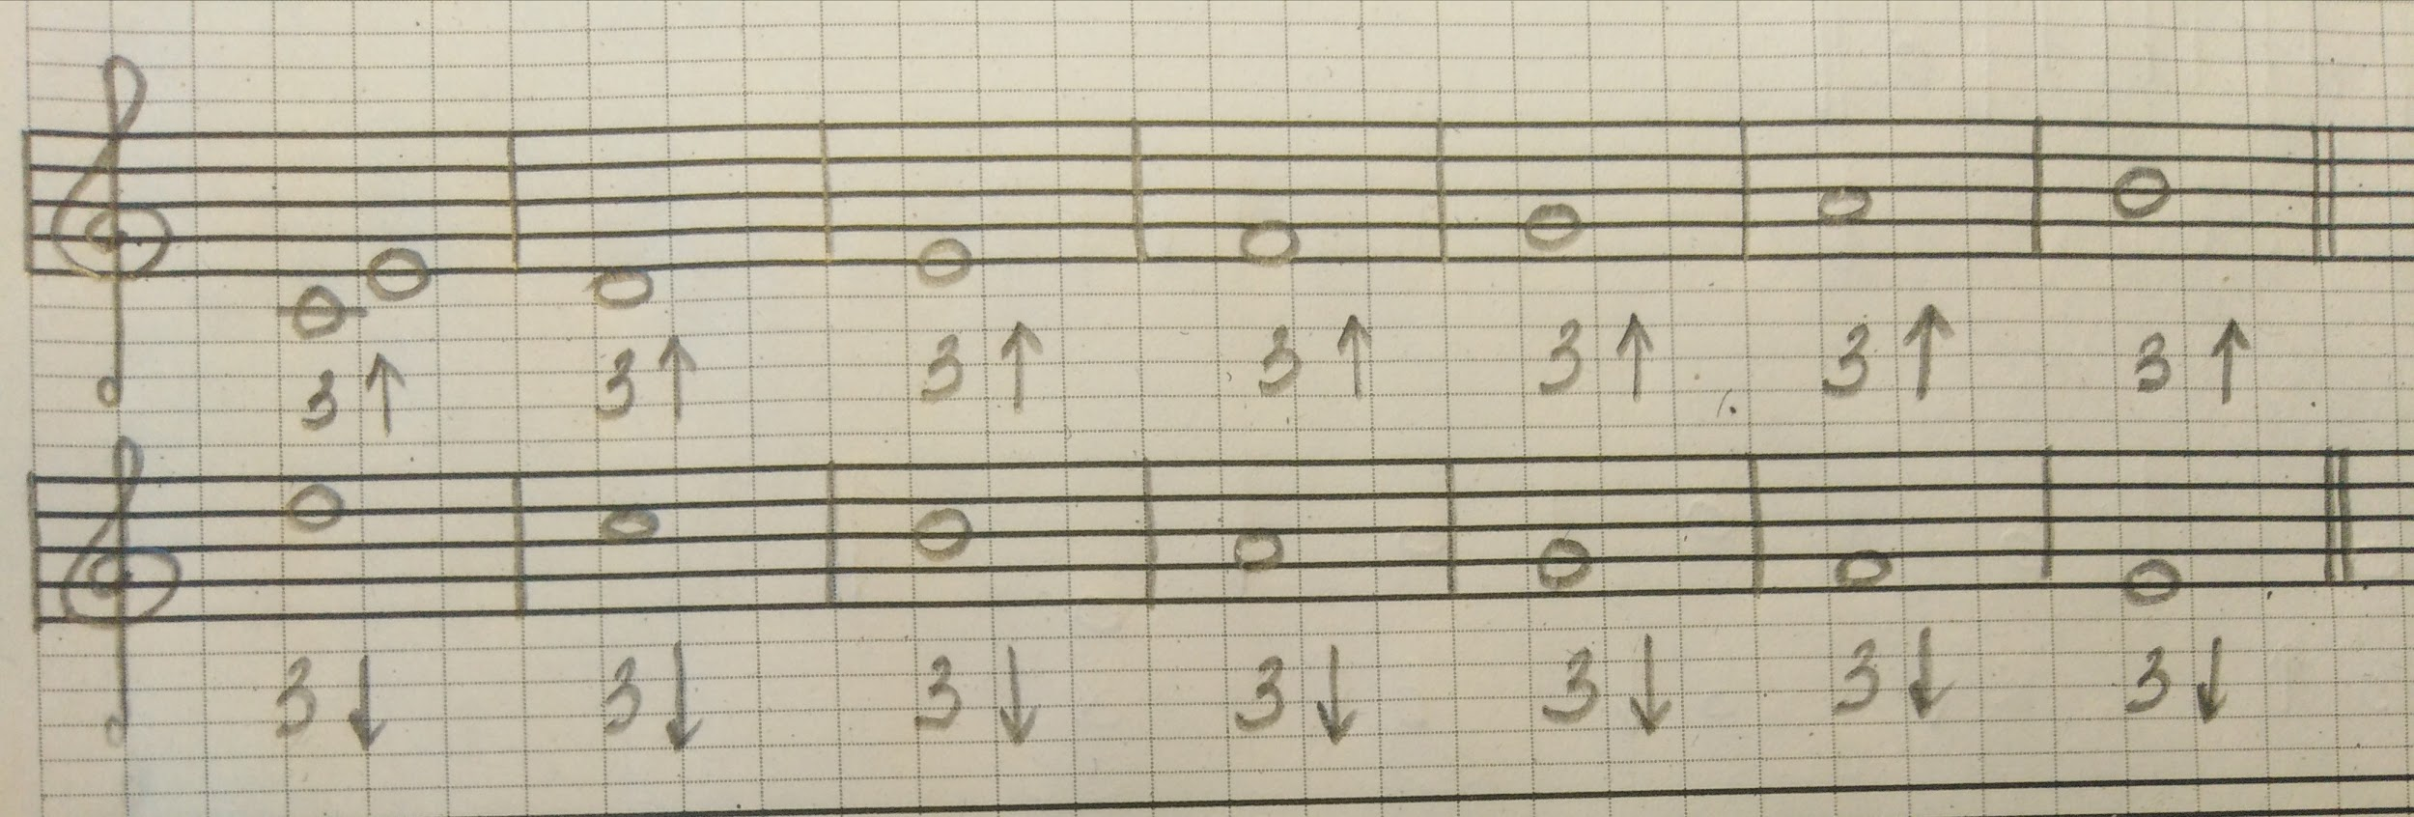
- Задание по остальным интервалам
Повторите интервалы:
Прима ― 1 (одна ступень, повторение звука на одной высоте);
Секунда ― 2 (две ступени);
Октава ― 8 (восемь ступеней).
По количеству ступеней определите интервал и подпишите его цифрой. Перепишите и выполните задание в тетради.
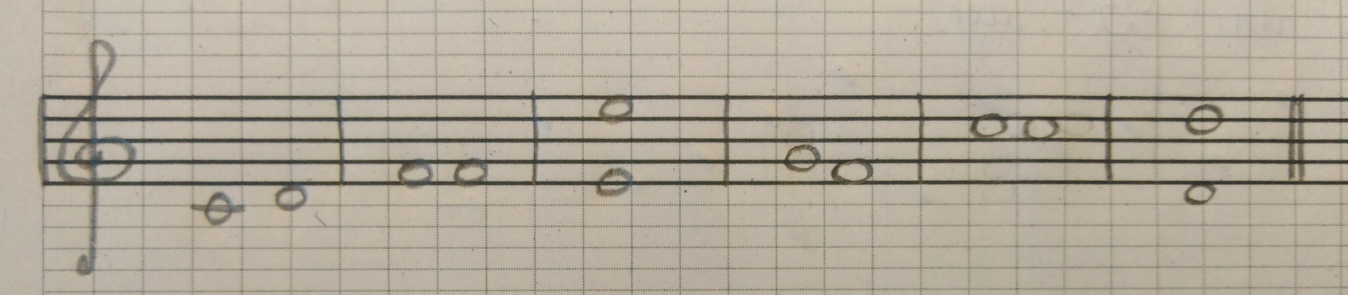

- Повторите все понятия.
Определения знать очень уверенно:
Октава ― это расстояние от одной ноты до до следующей ноты до (на клавиатуре).
Длительность ― это продолжительность звучания ноты.
Ритм ― это чередование длительностей.
Метр ― это ровные шаги (доли).
Такт ― это расстояние от одной сильной доли до следующей сильной доли.
Музыкальный размер ― это размер одного такта.
Тон ― это широкое расстояние между двумя соседними звуками.
Полутон ― это близкое расстояние между двумя соседними звуками.
Диез ― знак повышения ноты на полутон.
Бемоль ― знак понижения ноты на полутон.
Дубль-диез ― знак повышения ноты на тон.
Дубль-бемоль ― знак понижения ноты на тон.
Интервал ― это расстояние между двумя звуками.

*Далее только для группы А, так как с группой Б мы пока не записали определение.
Лад ― это система звуков, объединенных устойчивым центром ― тоникой (T/t).

- «Дон-дон»
Остается старое задание + для тех, кто уже справился с прежним заданием: играйте нотками в ритме песенку без пения и дирижирования.

